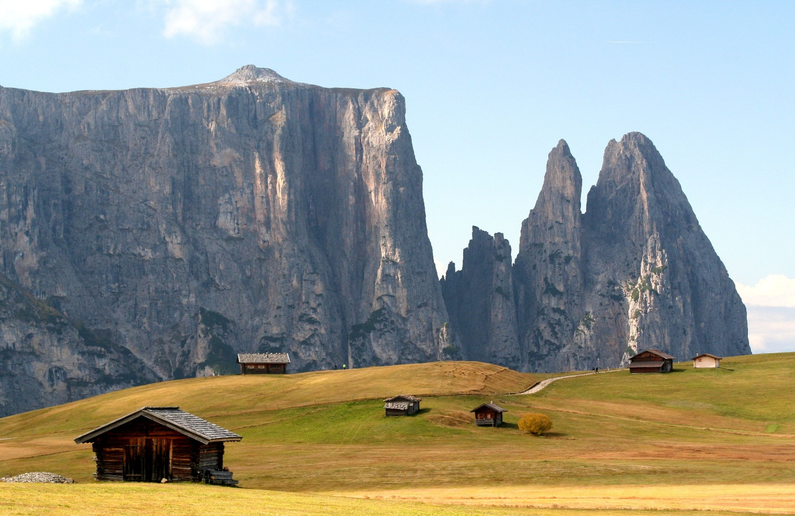

***„V dobrých botách***

***v Dolomitách"***

**se uskuteční v neděli 10. listopadu 2019 v 14:14 hod.**

**v Galerii Zámeckého skleníku v Boskovicích**

**na pohodu zahraje kapela NA POHODU**

**domácí atmosféra – papuče s sebou !**

*Vernisáž výstavy Jaroslava Musila*